ΠΕΡΙΦΕΡΕΙΑ ΚΕΝΤΡΙΚΗΣ ΜΑΚΕΔΟΝΙΑσ

TOMEA ΑΓΡΟΔΙΑΤΡΟΦΗ

**ΘΕΜΑΤΙΚH ΗΜΕΡΙΔΑ ΕΡΓΑΣΙΑΣ (WORKSHOP)**

ΣΤΟ ΠΛΑΙΣΙΟ ΤΗΣ ΠΡΟΠΑΡΑΣΚΕΥΑΣΤΙΚΗΣ ΔΡΑΣΗΣ ΓΙΑ ΤΗΝ ΕΦΑΡΜΟΓΗ ΤΗΣ ΠΕΡΙΦΕΡΕΙΑΚΗΣ ΣΤΡΑΤΗΓΙΚΗΣ ΕΞΥΠΝΗΣ ΕΞΕΙΔΙΚΕΥΣΗΣ (RIS3)

**Πέμπτη, 21 Ιανουαρίου 2016**, ‘Ώρα 14:00

Ξενοδοχείο Μακεδονία Παλλάς, Θεσσαλονίκη

**Φόρμα Συμμετοχής**

|  |  |
| --- | --- |
| **Ονοματεπώνυμο:** |  |
| **Ιδιότητα / Θέση:** |  |
| **Φορέας / Εταιρεία:** |  |
| **Τηλέφωνο:** |  |
| **E-mail:** |  |

* *Παρακαλούμε όπως συμπληρωθεί και αποσταλεί η παρούσα φόρμα συμμετοχής στο e-mail:* [*gkostaras@mou.gr*](mailto:gkostaras@mou.gr) *ή στο fax: 2310 471 658*

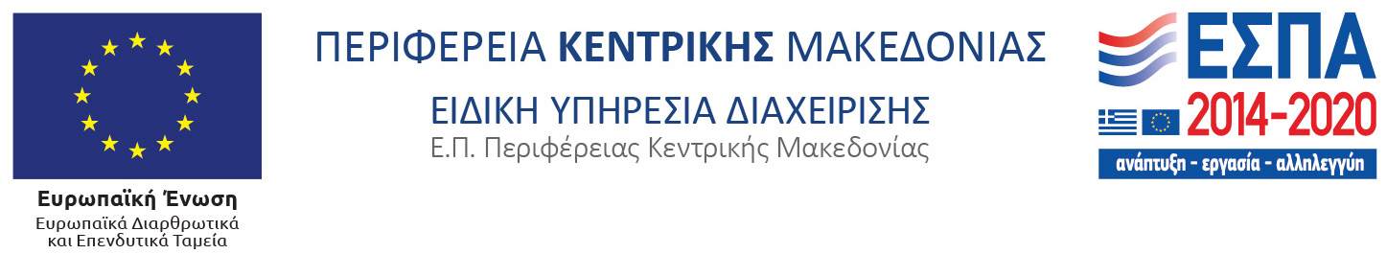

**Με τη συγχρηματοδότηση της Ελλάδας και της Ευρωπαϊκής Ένωσης**